PROYECTO SEMESTRAL:

“Taller Mecánico de Vehículos”

Gustavo Díaz

Diego Aguilera

Pedro Gutiérrez

Ignacio Rojas

392 – B

CAPÍTULO I: “Cuestiones de Forma”

* 1. Descripción de la industria

El presente proyecto está dirigido hacia la industria automotriz. Está industria se encarga del diseño, desarrollo, fabricación, ensamblaje, comercialización y venta de automóviles; generadora de grandes ingresos económicos y productivos al año, es una de las industrias que más dinero genera en el ámbito formal en el mundo, creando millones de empleos tanto de manera directa como indirecta (la venta de repuestos, mantención de vehículos, etcétera).

Figura 1.1 “Grafico de producción/venta de automóviles a nivel mundial”

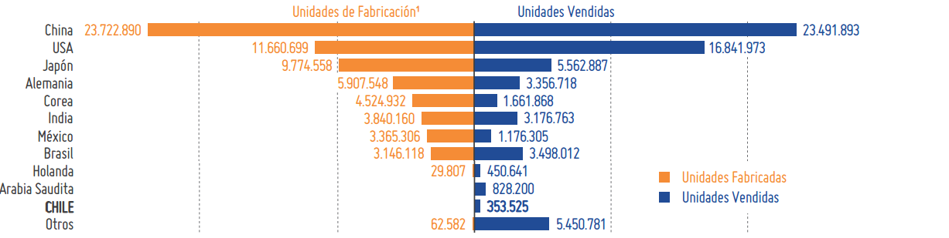

Fuente: www.anac.cl

Intentando obtener una fuerza motriz que pudiese sustituir la tracción animal, comenzaron a surgir sistemas basadas en la fuerza del vapor (aproximadamente en el siglo XVII). Tuvieron que pasar muchos años para que, en el año 1789 el inventor estadunidense Oliver Evans obtuviera su primera patente por un carruaje de vapor. Posteriormente en 1803 construyo el primer vehículo autopropulsado que dio inicio a la edad de oro de los nuevos transportes.

En 1895, George Baldwin Selden obtiene una patente que permite el desarrollo de un vehículo con motor de combustión interna, pero de la mano de Henry Ford es que la industria empieza a avanzar a pasos gigantes gracias a la producción en masa de estos vehículos propulsados con combustibles fósiles. En la actualidad, la aparición de los vehículos híbridos con motor a gasolina y eléctrico supone la evolución de la industria hacia un futuro más verde y sustentable.

En Chile, la industria automotriz tiene una fuerte presencia en la capital del país, donde se produce prácticamente la mitad de las ventas a nivel nacional.

* 1. Segmentos de Mercado o Sub-industria.

La sub industria que apunta el presente proyecto corresponde a la industria de la mecánica automotriz. Esto se desarrolla en los talleres mecánicos, los cuales se dedican a la reparación de vehículos tales como automóviles o motocicletas. Existen talleres oficiales para cada marca automotriz y otros que trabajan de manera independiente prestando servicios a aquellos vehículos que lo requieran.

La mecánica automotriz abarca muchos ámbitos en los cuales estos pueden llevar a cabo sus actividades. La desabolladura y pintura de carrocerías, gases, frenos, chapas, entre otros, puede ser la especialidad en la cual se dedican cada taller mecánico, ofreciendo con esto un amplio abanico de ofertas para los consumidores.

Figura 2.1 “Crecimiento del parque automotriz en Chile”

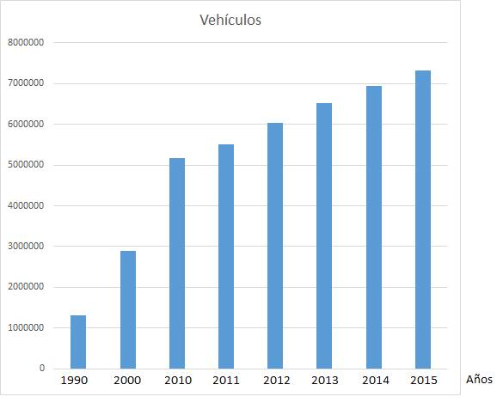

Fuente: Ministerio de transportes y telecomunicaciones

En Chile el crecimiento de la industria de la mecánica automotriz va fuertemente de la mano con el aumento explosivo que ha tenido la industria automotriz durante los últimos 20 años. Sin ir más lejos, en los últimos 15 años el parque automotriz se ha septuplicado, superando los 7 millones de vehículos inscritos a nivel nacional. Es por ello que los talleres mecánicos han tomado un papel fundamental en este segmento del mercado.

* 1. Situación actual

De acuerdo al motivo por el cual el vehículo se presenta al taller mecánico, se definirá su proceder respecto a los procesos que acontecerán. Por ejemplo, una abolladura de carrocería requiere de atenciones completamente distintas a los que necesitaría un motor “fuera de punto”. De acuerdo a qué tipo de vehículo (tamaño, tipo, combustible utilizado) corresponda, puede indicar incluso cierta dificultad para el profesional mecánico.

El vehículo debe entrar a las dependencias del taller. El dueño del vehículo procede a indicar el motivo de su visita al profesional, el cual procederá a actuar de acuerdo a este punto:

1. Si es un problema estético (desabolladura, pintura), el profesional hará una revisión exhaustiva del vehículo, evaluando la dificultad del servicio a prestar (no es lo mismo tratar una pequeña rasguñadura que un “abollón” producido por un choque de mediana intensidad). Posterior a esto, se extenderá una cotización del servicio. Si se acepta por parte del cliente, se procederá a realizar el servicio.
2. Si es un problema mecánico, el profesional, de acuerdo a la naturaleza del problema, realizara distintas pruebas al vehículo para ir comprobando o descartando posibilidades de avería. El profesional extenderá una cotización donde ponderara un aproximado del valor de la mano de obra, posible solución, etcétera. Se procederá al pago del servicio por parte del cliente para la entrega del vehículo.
3. En caso de requerir servicios de vulcanización, el profesional evaluara los pasos a seguir para suplir la necesidad del cliente (cambio de neumáticos, recauchaje, parchado, reciclaje de neumáticos, cambio de llantas, entre otros). Se le entregara a este último el valor del servicio a prestar. En caso de ser aceptado por el cliente, se procederá a la entrega del servicio o producto.
4. En caso de venta de repuestos, el profesional, una vez recibido el nombre o tipo o marca del repuesto, buscara en el stock la existencia del mismo. En caso de encontrarse, se le extenderá al cliente el valor del repuesto. De ser aceptado por el cliente, se procederá a la venta del producto.
5. En caso de requerir los servicios de mantenciones vehiculares, el profesional evaluara las mantenciones que deban realizarse (revisando la documentación de la marca). Si el cliente acepta el valor final de la mantención, se procederá a cobrar al cliente los servicios prestados.

1.4 Problemática y/o necesidades

La problemática en los talleres mecánicos depende muchas veces de los recursos económicos que estos tengan. Ello podrá definir la forma en que toman las decisiones en el ámbito de los negocios. Las necesidades en los talleres más pequeños son más altas ya que estos no poseen los recursos monetarios o estudios formales para establecer controles adecuados a los procesos que ocurren al interior del taller:

1. El control de la información económica: En los talleres de escasos recursos (comúnmente llamados “talleres de barrio”) generalmente la información relacionada con las ventas se maneja “mentalmente”, es decir, no llevan un registro formal de las ventas realizadas durante las operaciones del día. Esto les imposibilita de obtener estadísticas (ventas mensuales, entre otros) para mejores desempeños.
2. No hay control sobre stock: En los talleres de escasos recursos, el stock se maneja en el mejor de los casos con lápiz y papel, lo cual generaría inexactitud de las existencias actuales al no tener certeza de que la información utilizada este actualizada.
3. No hay control sobre los servicios prestados: Por lo general, no se tiene control sobre la cantidad de servicios que se hayan realizado. En el mejor de los casos, esta cuenta se llevaría en base a lápiz y papel, lo cual genera inexactitud de la información.
4. No hay control de clientes: Por lo general, la certeza de la cantidad de clientes que asisten al taller se reduce a la memoria de aquel que atiende el taller mecánico, por lo que obtener datos relevantes (número telefónico, Rut, Email, entre otros) se hace extremadamente difícil.
5. No hay control de presupuestos emitidos: No se lleva control de los presupuestos emitidos, o en el mejor de los casos será un registro hecho en lápiz y papel. En caso de querer obtener un presupuesto emitido durante el día, no podría ser realizado.
6. No hay control de compra de repuestos vehiculares y material de trabajo: En el mejor de los casos, este control se realizara en lápiz y papel, lo cual genera inexactitud de los datos al no tener certeza de que aquellos datos se encuentren actualizados
7. Peligros de no emitir boleta: Al no llevar una cuenta formal de las ventas, hay altas posibilidades que estas se efectúen al margen de la ley (sin emitir boletas). Además de las problemáticas legales, al no efectuarse esta acción, la información sobre las ventas se vuelve aún más inexacta, lo cual no permite tomar decisiones de manera correcta.

1.5 Objetivos del Proyecto

1.5.1 Objetivos Generales: Crear un software para las empresas de la industria de vehículos que sea capaz de satisfacer las necesidades de las organizaciones que se verán beneficiadas con esta aplicación.

1.5.2 Objetivos Específicos:

* Llevar un constante seguimiento de las mantenciones de vehículos.
* Mantener un orden del inventario.
* Mantener un orden de los clientes ingresados y sus solicitudes de servicios.
* Permitir un orden y registro de las ventas, sin importar si estas son realizadas en efectivo o tarjeta.
* Permitir un control de los usuarios que utilicen el sistema mediante credenciales de acceso.
* Utilizar una interfaz amigable y fácil de utilizar para el usuario.
* Permitir un orden y registro de las compras realizadas por la organización.
* Generar estadísticas de los productos con más movimiento dentro del taller.
* Generar boletas y facturas electrónicas.